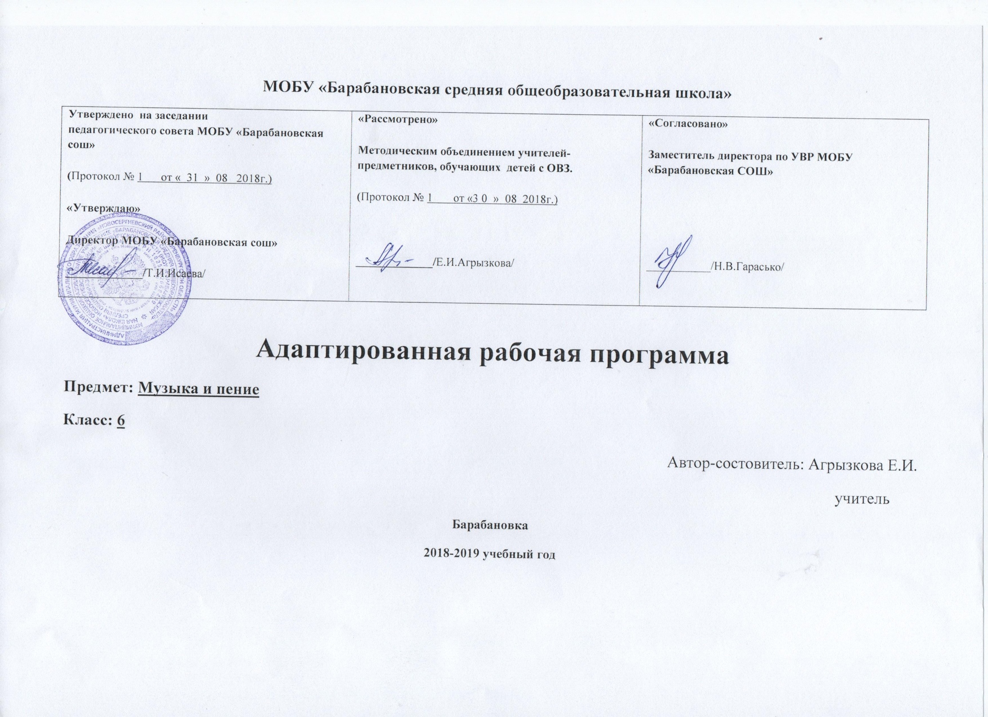
МОБУ «Барабановская средняя общеобразовательная школа»
Утверждено на заседании педагогического совета МОБУ «Барабановская сош»  (Протокол № 1 от « 31 » 08 2018г.)  «Утверждаю»  Директор МОБУ «Барабановская сош»  _____________/Т.И.Исаева/ | «Рассмотрено»  Методическим объединением учителей- предметников, обучающих детей с ОВЗ.  (Протокол № 1 от «3 0 » 08 2018г.)  _____________/Е.И.Агрызкова/ | «Согласовано»  Заместитель директора по УВР МОБУ «Барабановская СОШ»  ____________/Н.В.Гарасько/

Адаптированная рабочая программа
Предмет: Музыка и пение
Класс: 6
Автор-состовитель: Агрызкова Е.И.
учитель
Барабановка
2018-2019 учебный год

Музыка и пение
6 класс
ПОЯСНИТЕЛЬНАЯ ЗАПИСКА
Адаптированная рабочая программа составлена на основе:
- Федерального закона «Об образовании в Российской Федерации» от 29.12.2012г. №273-ФЗ (ст.2 п.22; ст.12 п.1,5; ст.28 п.26; ст. 47 п.3 п.п.5; ст.48 п.1п.п.1);
- Приказа Министерства образования и науки от 19.12.2014 №1599 «Об утверждении федерального государственного образовательного стандарта образования обучающихся с умственной отсталостью (интеллектуальными нарушениями)»;
- Адаптированной основной общеобразовательной программы образования обучающихся с умственной отсталостью (интеллектуальными нарушениями, региональным базисным учебным планом для образовательных учреждений Оренбургской области, с учетом СанПиН 2.4.2.3286-15.
- Программы специальных ( коррекционных) образовательных учреждений VIII вида. 5-9 классы (авторы-составители И.В. Евтушенко, под редакцией В.В.Воронковой. –Владос. 2011г.), на основе концепции «Специального федерального государственного образовательного стандарта общего образования детей с ограниченными возможностями здоровья», разработанная ИКП РАО, 2009г.
Перечень нормативных документов:
1. Примерная адаптированная основная общеобразовательная программа образования обучающихся с умственной отсталостью (интеллектуальными нарушениями).
2. Приказ Министерства образования и науки Российской Федерации от 19.12.2014 № 1599 "Об утверждении федерального государственного образовательного стандарта образования обучающихся с умственной отсталостью (интеллектуальными нарушениями)"
3.Приказ Министерства образования и науки Российской Федерации от 19.12.2014 № 1598 "Об утверждении федерального государственного образовательного стандарта начального общего образования обучающихся с ограниченными возможностями здоровья" − используемый учебно-методический комплект (в соответствии с Федеральным перечнем);
Место предмета. Программа составлена в соответствии с учебным планом и рассчитана на 34 часа, из расчета 1 час в неделю.
Основной формой организации процесса обучения является урок.

Основные задачи преподаваемого предмета
Задачи образовательные:
· формировать знания о музыке с помощью изучения произведений различных жанров, а также в процессе собственной музыкально-исполнительской деятельности;
· формировать музыкально-эстетический словарь;
· формировать ориентировку в средствах музыкальной выразительности;
· совершенствовать певческие навыки;
· развивать чувство ритма, речевую активность, звуковысотный слух, музыкальную память и способность реагировать на музыку, музыкально-исполнительские навыки.
Задачи воспитывающие:
· помочь самовыражению умственно отсталых школьников через занятия музыкальной деятельностью;
· способствовать преодолению неадекватных форм поведения, снятию эмоционального напряжения;
· содействовать приобретению навыков искреннего, глубокого и свободного общения с окружающими, развивать эмоциональную отзывчивость;
· активизировать творческие способности.
Задачи коррекционно-развивающие:
· корригировать отклонения в интеллектуальном развитии;
· корригировать нарушения звукопроизносительной стороны речи.

Основное содержание предмета
Основной формой музыкально-эстетического воспитания являются уроки пения и музыки. В процессе занятий у учащихся вырабатываются необходимые вокально-хоровые навыки, обеспечивающие правильность и выразительность пения. Дети получают первоначальные сведения о творчестве композиторов, различных музыкальных жанрах, учатся воспринимать музыку.
Программа по пению и музыке состоит из следующих разделов: «Пение», «Слушание музыки» и «Элементы музыкальной грамоты». В зависимости от использования различных видов музыкальной и художественной деятельности, наличия темы используются доминантные, комбинированные, тематические и комплексные типы уроков.
Основной задачей подготовительной части урока является уравновешивание деструктивных нервно-психических процессов, преобладающих у детей в классе. Для этого подбираются наиболее адекватные виды музыкальной деятельности, обладающие либо активизирующим, либо успокаивающим эффектом. Тонизирующее воздействие оказывает на детей прослушивание бодрой, веселой музыки танцевального характера, выполнение танцевально-ритмической разминки, совместное пение любимой песни, несложная игра на простейших музыкальных инструментах. Успокаивающее, расслабляющее воздействие на детей оказывает совместное пение или слушание спокойной, любимой всеми музыки лирического содержания, близкой по характеру к колыбельной. Дополнительно применяются методы прямого коррекционного воздействия — убеждение и внушение.
После достижения состояния готовности класса происходит плавный переход к основному этапу урока, в ходе которого используются все традиционные разделы музыкального воспитания, каждый из которых многосоставен.
Раздел «Слушание музыки» включает в себя прослушивание и дальнейшее обсуждение 1—3 произведений. Наряду с известными звучат новые музыкальные сочинения. Следует обратить внимание на источник звучания. Исполнение самим педагогом способствует созданию на занятии теплой эмоциональной атмосферы, служит положительным примером, стимулирующим самостоятельные занятия воспитанников.
Формирование вокально-хоровых навыков является основным видом деятельности в разделе «Пение». Во время одного урока обычно исполняется 1—3 песни. Продолжая работу над одним произведением, класс знакомится с другим и заканчивает изучение третьего. В течение учебного года учащиеся выучивают от 10 до 15 песен.
Объем материала для раздела «Элементы музыкальной грамоты» сводится к минимуму. Это связано с ограниченными возможностями усвоения умственно отсталыми детьми отвлеченных понятий, таких как изображение музыкального материала на письме и др., опирающихся на абстрактно-логическое мышление. Класс, в котором проводятся уроки музыки и пения, оборудуется:
· музыкальными инструментами (бубен, деревянные ложки, маракасы);
· техническими средствами обучения (компьютер, колонки);
В классе ограничивается количество предметов, отвлекающих внимание (картины, стенды и т. п.). Помещение должно иметь хорошую звукоизоляцию. Дети во время уроков располагаются на некотором расстоянии друг от друга. Учебные места двигательно- расторможенных детей находятся на минимальном расстоянии от преподавателя.
Продолжением работы по музыкальному воспитанию являются внеклассные мероприятия: специальные музыкальные занятия, кружки, массовые мероприятия, введение музыки в режимные моменты учащихся.
В специальных (коррекционных) образовательных учреждениях VIII вида имеется возможность проведения внеклассных музыкальных занятий с группами постоянного состава, совпадающими с воспитательными группами учащихся одного класса. Занятия могут проводиться в малых группах, подгруппах, с учетом эмоционально-поведенческих расстройств или индивидуально с детьми, имеющими тяжелые, стойкие психопатоподобные расстройства поведения, ограничивающие участие таких детей в коллективных видах деятельности.
Дополнительное музыкальное образование и воспитание представляется в виде кружков. Занятия кружков проводятся не только со способными в музыкальном отношении учащимися, но и со всеми желающими. Вся кружковая работа как форма дополнительного образования и воспитания направлена на выявление имеющихся музыкальных, общехудожественных способностей, умений и их дальнейшее развитие.
Из массовых форм проводятся следующие мероприятия: утренники, посвященные календарным датам; музыкальные праздники; постановка музыкальных спектаклей; представлений; конкурсы песни; смотры художественной самодеятельности; танцевальные вечера, дискотеки; посещение концертов, оперных и балетных спектаклей.
Музыка в повседневной жизни является новой формой музыкального воспитания детей. Она включает в себя использование музыки в быту (самостоятельное музицирование детей; слушание радиои телепередач, музыкальных сказок, грамзаписей и магнитофонных записей; утренняя зарядка, подготовка ко сну в сопровождении музыки).
Выбор музыкальных сочинений для использования в повседневной жизни осуществляет учитель музыки. Он должен следить не только за тем, чтобы дети воспринимали и исполняли специально подобранные музыкальные произведения, но и ограничивать музыкально-звуковую информацию, негативно влияющую на общее развитие учащихся. Благотворное воздействие классической и детской музыки проявляется в формировании положительных эмоций, которые активизируют мышление, память, воображение, снижают возбудимость, агрессивность. Негативное воздействие на умственно отсталого ребенка оказывает музыка, предельно эмоционально напряженная, трагедийная, мрачная, имеющая эротическую направленность. Отрицательно влияют на эмоционально-поведенческую сферу детей такие стили, как роки рэп-музыка, вызывающие у них состояния, по внешним и внутренним проявлениям сходные с аффективными реакциями депрессии, немотивированной агрессии совместно со снижением контроля со стороны сознания.
Главными требованиями, предъявляемыми к музыкальным произведениям, являются: художественность, доступность и коррекционно-развивающая направленность. Обязательным условием является учет как образного содержания, так и художественной формы музыкальных произведений. Умственно отсталым учащимся наиболее близки и доступны образы, связанные с их интересами и бытом. Образный мир музыки для детей, воспитывающихся в специальных учреждениях, достаточно специфичен: игры и игрушки, примитивно воспринимаемые образы животных, сказочно-героические персонажи и ситуации, картины природы — это наиболее любимые детьми объекты, отраженные в музыке.
На выбор репертуара для пения оказывают влияние определенные ограничения, возникающие при работе с детьми данного контингента. Это небольшой диапазон голосов, затрудненность воспроизведения детьми даже несложного ритмического рисунка мелодии, общее недоразвитие, фонетико-фонематическое недоразвитие речи и т. д. В связи с этим репертуар для пения детьми младшего школьного возраста должен удовлетворять следующим требованиям доступности: иметь диапазон мелодии, удобный для ее воспроизведения детьми, несложный ритм, понятный и простой для произношения текст. Однако дети часто легче усваивают трудные для воспроизведения песни, если они отличаются яркими образами, художественной привлекательностью; эмоциональностью, чем более доступные, но с маловыразительной мелодией.
Музыкальный репертуар для пения и слушания дан на выбор в зависимости от степени подготовленности, личностных особенностей учащихся, может быть изменен в зависимости от местных условий.

КАЛЕНДАРНО-ТЕМАТИЧЕСКОЕ ПЛАНИРОВАНИЕ
ПО МУЗЫКЕ 6 КЛАСС

№ | Раздел  программы | Тема | Количество часов | Дата проведения
 |  |  |  | По плану | Фактически
1 | Пение | «Милый мой Хоровод» - р.н.п. Глинка М.И. Великий русский композитор. | 1 | 4.09
2 | Элементы музыкальной грамоты | Графическое изображение нот на нотном стане в диапозоне от до1 до до2.  Глинка М.И. Основные этапы творческой биографии. | 1 | 11.09
3 | Пение | «Ты, соловушка, умолкни»- муз. м.глинки, сл. В.Забеллы.  Глинка М.И.  Вершина творчества композитора. | 1 | 18.09
4 |  | «Песня о герое»- греческая песня, обр. В. Локтева Вершина творчества композитора.  Глинка М.И. | 1 | 25.09
5 | Элементы музыкальной грамоты | Длительности: целая, половина, четверть.  Самобытность музыки М.Глинки. | 1 | 2.10
6 |  | Длительности: целая, половина, четверть.  Глинка М.И. Вершина творчества композитора. | 1 | 9.10
7 | Слушание музыки | Глинка М.И. Вершина творчества композитора. | 1 | 16.10
8 | Знакомство с музыкальными произведениями | Глинка М.И. Вершина творчества композитора.  «Славься»- муз. М.Глинки из оперы «Иван Сусанин». | 1 | 23.10
9 | Пение | Повторение.  «Школьный корабль»- муз. Г.Струве, сл. Я.Акима. | 1 | 7.11
10 | Слушание музыки | Чайковский П.И. великий русский композитор.  «Сторона моя»- муз. И.Космачева, сл.л.Дербенева. | 1 | 13.11
11 |  | Чайковский П.И. основные этапы творческой биографии.  «Зимний вечер»- р.н. п., сл. А Пушкина. | 1 | 20.11
12 | Пение | Музыка для детей.  «Звездопад»- муз. А. Пахмутовой, сл. Н.Добронравова. | 1 | 27.11
13 | Слушание музыки | Чайковский П.И. балет «Щелкунчик»  «С чего начинается Родина»- муз. В. Баснера,  сл. Матусовского М. | 1 | 4.12
14 |  | Чайковский П.И.  Балет «Щелкунчик» | 1 | 11.12
15 | Пение | Отражение картин природы в музыке. «Рыба - кит»- муз. и сл. Ю. Кима. | 1 | 18.12
16 | Слушание музыки | Чайковский П.И.  значение творчества композитора. | 1 | 25.12
17 |  | Чайковский П.И.  Балет «Лебединое озеро» | 1 | 15.01
18 | Пение | «Уголок России»- муз. В. Шаинского, сл. Е.Шевелевой.  Римский - Корсаков Н.А.  великий русский композитор. | 1 | 22.01
19 |  | «В сыром бору тропинка»- р.н.п.  Римский - Корсаков Н.А.  основные этапы творческой биографии. | 1 | 29.01
20 | Пение | Особенности тематики оперного творчества.  «Прощальный вальс»- муз. А. Флярковского,  сл. А.Дидурова. | 1 | 5.02
21 | Слушание музыки | Римский - Корсаков Н.А.  создание и содержание оперы «Снегурочка». | 1 | 12.02
22 | Пение | «Наши мамы»- муз. Э. Колмановского, сл. И.Шаферина. Римский - Корсаков Н.А.  создание и содержание оперы «Садко». | 1 | 19.02
23 | Слушание музыки | Римский - Корсаков Н.А.  Опера «Садко». Жанр былины. | 1 | 26.02
24 |  | Римский - Корсаков Н.А.  Опера «Садко». Народный характер музыки. | 1 | 5.03
25 | Пение | «Колокола»- муз. А. Крылатова, сл. Ю.Энтина.  Римский - Корсаков Н.А.  Создание и содержание оперы «Сказка о царе Салтане». | 1 | 12.03
26 |  | «Колокола»- муз. А. Крылатова, сл. Ю.Энтина.  Римский - Корсаков Н.А.  Опера. «Сказка о царе Салтане», | 1 | 19.03
27 | Слушание музыки | Повторение. | 1 | 2.04
28 | Пение | «Дороги»- муз. А. Новикова, сл. Л. Ошанина.  Прокофьев с.с. Классик советской музыки. | 1 | 9.04
29 |  | «Баллада о солдате»- муз. В.Соловьева-Седого, сл.  М.Матусовского. Прокофьев с.с. Основные этапы творческой биографии. | 1 | 16.04
30 | Слушание музыки | Прокофьев с.с. Основные этапы творческой биографии.  «Девчонки и мальчишки»- муз. А. Островского, сл.  И.Дика. | 1 | 23.04
31 |  | Кабалевский Д.Б. Советский композитор. | 1 | 30.04
32 | Пение | Кабалевский Д.Б. Основные этапы творческой биографии.  «Школьные годы»- муз. Д. Кабалевского, ел.  Е. Долматовского. | 1 | 7.05
33 | Слушание музыки | Кабалевский Д.Б. Фортепианные пьесы.  «Московские окна»- муз. Т. Хренникова, ел.  М.Матусовского. | 1 | 14.05
34 | Повторение | Повторение пройденного материала |  | 21.05

ПРОВЕРКА ЗНАНИЙ, УМЕНИЙ И НАВЫКОВ УЧАЩИХСЯ НА УРОКАХ МУЗЫКИ И ПЕНИЯ

Критерии оценки.
1. Проявление интереса к музыке, непосредственный эмоциональный отклик на неё.
2. Высказывание о прослушанном или исполненном произведении, умение пользоваться, прежде всего, ключевыми знаниями в процессе живого восприятия музыки.
3. Рост исполнительских навыков, которые оцениваются с учётом исходного уровня подготовки ученика и его активности в занятиях.
Примерные нормы оценки знаний и умений учащихся.
На уроках музыки проверяется и оценивается качество усвоения учащимися программного материала. При оценивании успеваемости ориентирами для учителя являются конкретные требования к учащимся, представленные в программе каждого класса и примерные нормы оценки знаний и умений. Результаты обучения оцениваются по пятибалльной системе и дополняются устной характеристикой ответа. Учебная программа предполагает освоение учащимися различных видов музыкальной деятельности: хорового пения, слушания музыкальных произведений, элементарную импровизацию, коллективное исполнение логоритмических упражнений.
Слушание музыки.
На уроках проверяется и оценивается умение учащихся слушать музыкальные произведения, давать словесную характеристику их содержанию и средствам музыкальной выразительности, умение сравнивать, обобщать; знание музыкальной литературы.
Учитывается:
- степень раскрытия эмоционального содержания музыкального произведения через средства музыкальной выразительности;
- самостоятельность в разборе музыкального произведения;
- умение учащегося сравнивать произведения и делать самостоятельные обобщения на основе полученных знаний.
Нормы оценок.
Оценка «пять»:
дан правильный и полный ответ, включающий характеристику содержания музыкального произведения, средств музыкальной выразительности, ответ самостоятельный.
Оценка «четыре»:
ответ правильный, но неполный: дана характеристика содержания музыкального произведения, средств музыкальной выразительности с наводящими (1-2) вопросами учителя.
Оценка «три»:
ответ правильный, но неполный, средства музыкальной выразительности раскрыты недостаточно, допустимы несколько наводящих вопросов учителя.
Оценка «два»:
ответ обнаруживает незнание и непонимание учебного материала.
Хоровое пение.
Для оценивания качества выполнения учениками певческих заданий необходимо предварительно провести индивидуальное прослушивание каждого ребёнка, чтобы иметь данные о диапазоне его певческого голоса. Учёт полученных данных, с одной стороны, позволит дать более объективную оценку качества выполнения учеником певческого задания, с другой стороны - учесть при выборе задания индивидуальные особенности его музыкального развития и, таким образом, создать наиболее благоприятные условия опроса. Так, например, предлагая ученику исполнить песню, нужно знать рабочий диапазон его голоса и, если он не соответствует диапазону песни, предложить ученику исполнить его в другой, более удобной для него тональности или исполнить только фрагмент песни: куплет, припев, фразу.
Нормы оценок.
Оценка «пять»:
- знание мелодической линии и текста песни;
- чистое интонирование или допущены небольшие неточности, ритмически точное исполнение;
- выразительное исполнение.
Оценка «четыре»:
- знание мелодической линии и текста песни;
- допущены неточности в интонировании, исполнение ритмически правильное;
- пение недостаточно выразительное.
Оценка «три»:
- допускаются неточности в исполнении мелодии и текста песни;
- неконтролируемое пение, есть ритмические неточности;
- пение невыразительное.
Оценка «два»:
- исполнение неуверенное, невыразительное, незнание текста, непопадание в ритм.

